**เอกสารแนบ 6**

**รูปปแบบปกรายงานวิจัยฉบับ สมบูรณ์ของโครงการวิจัย**

1.2.1 ปกหน้า

1.2.2 บทคัดยอ / Abstract

1.2.3 กิตติกรรมประกาศ

1.2.4 สารบัญ

1.2.5 สารบัญภาพ

1.2.6 สารบัญตาราง

1.2.7 บทที่ 1 บทนำ

1.2.8 บทที่ 2 วิธีการดำเนินงาน

1.2.9 บทที่ 3 ผลการศึกษา

1.2.10 บทที่ 4 สรุปผลและอภิปรายผล

1.2.11 เอกสารอางอิง

1.2.12 ภาคผนวก

**2. รูปแบบปกรายงานวิจัยฉบับสมบูรณของโครงการวิจัย**

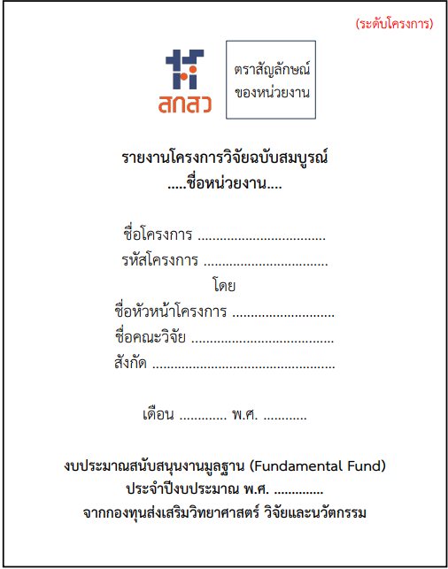



**รายงานโครงการวิจัยฉบับสมบูรณ์**

**มหาวิยาลัยราชภัฏอุตรดิตถ์**

ชื่อโครงการ...........

รหัสโครงการ...........

โดย

ชื่อหัวหน้าโครงการ.................

ชื่อคณะนักวิจัย.....................

สังกัด..................................

เดือน...................พ.ศ.....................

**งบประมาณสนับสนุนงานมูลฐาน (Fundamental Fund)**

**ประจำปีงบประมาณ พ.ศ........................**

**จากกองทุนส่งเสริมวิทยาศาสตร์ วิจัยและนวัตกรรม**